Carga Útil Store & Forward para satélite tipo CubeSat

Número de Documento: 01501P01PDR001

Proyecto: BIFROST

Preparado por:

DTS SpA / Nicolás Seguel

Preparado para:
||
INVAP

HISTORIA DE REVISIONES
IMPORTANTE
Este documento y la información contenida en él son propiedad de DTS SpA. Cualquier reproducción, transferencia o uso por terceros está prohibido salvo autorización escrita de DTS SpA. Los receptores de este documento aceptan la responsabilidad de mantener la confidencialidad de su contenido de acuerdo a la clasificación indicada en el encabezamiento.

NUMERO DE REVISION | FECHA DE REVISION | PAGINAS AFECTADAS
1.0 | 2026-02-18 | Primera edición

Contenido
1. INTRODUCCIÓN 6
1.1 Documentación Complementaria 6
1.2 Glosario de Términos 8
1.3 Acrónimos 8
2. documentación entregable y complementaria 10
2.1.1 Matriz de Trazabilidad y Requerimientos (TRM) 10
2.1.2 Modelo de Ingeniería de Sistemas (MBSE) en Eclipse Capella 10
2.1.3 Herramienta de Simulación Orbital y Presupuesto de Enlace (Link Budget) 11
2.1.4 Planificación del Proyecto (Carta Gantt) 11
2.1.5 Alcance del documento 11
3. Contexto y motivación 12
4. Descripción general del sistema 12
4.1 Visión de alto nivel 12
4.2 Actores del Sistema 13
4.3 Entorno operacional 13
5. Concepto de operación 13
5.1 ¿Qué es el sistema? 13
5.2 ¿Por qué se desarrolla? 14
5.3 ¿Quiénes participan? 14
5.3.1 Participantes del proyecto: 14
5.3.2 Usuarios y clientes potenciales: 14
5.3.3 Entidades relacionadas con el proyecto: 14
5.4 ¿Dónde opera? 15
5.5 ¿Cuándo opera? 15
5.5.1 Fases del proyecto 15
5.5.2 Marco de operación en órbita 16
5.6 ¿Cómo opera? 16
6. Escenarios Operacionales 16
6.1 Operación nominal 16
6.2 Interrupciones de conectividad 17
6.3 Operación bajo efectos de radiación y errores 17
6.4 Actualizaciones de sorftware y firmware desde el Centro de Control de Misión 18
7. Capacidades y Restricciones operacionales 19
7.1 Restricciones de plataforma y mecánicas 19
7.2 Restricciones del entorno orbital y materiales 19
8. Evualuación de riesgos 20
8.1 Metodología 20
8.2 Resultados de la evaluación 21
9. Interfaces operacionales 21
9.1 Interfaz con la Plataforma (Bus GomSpace 12U) 21
9.2 Sistema de Antenas del Payload 21
9.3 Interfaz Canal Uplink 22
9.4 Interfaz Canal Downlink (Uso de Recurso de Bus) 22
10. desarrollo de ingeniería 23
10.1 Entornos operacionales, capacidades y misión del proyecto 23
10.2 Definición de la carga útil como sistema 24
10.2.1 Desarrollo de la Arquitectura Lógica del sistema 26
10.3 Arquitectura Física del sistema 27
10.4 Cálculo de Presupuesto de Enlace y Potencia de Transmisión 29
10.4.1 Presupuesto de Uplink 29
29
10.4.2 Presupuesto de Downlink 31
11. Validación y Demostración 31
11.1 Pruebas en Tierra (Ground Testing) 31
11.1.1 Ensayos Funcionales y Eléctricos 31
11.1.2 Ensayos Ambientales Térmicos 32
11.1.3 Ensayos Mecánicos y Dinámicos 32
11.1.4 Compatibilidad Electromagnética (EMC) 32
11.2 Validación en Órbita (IOV) 32
12. Evolución y Escalabilidad 33
13. Trazabilidad del sistema 33
14. Estimación de costos 34
14.1 Supuestos de estimación 34
14.2 Desglose de costos estimados 34
15. Anexos 35
15.1 Tabla 1: User Requirements 35
15.2 Tabla 2: System Requirement 36
15.3 Tabla 4: Riesgos de UR 39
15.4 Tabla 5: Riesgos de SR 40
15.5 Tabla 5: Ensayos preliminares 42

INTRODUCCIÓN
En el contexto del Desarrollo de Capacidades Espaciales que forman parte del Plan Estratégico de DTS para el periodo 2025 – 2029, se considera el formar capital humano y adquirir nuevas capacidades. Asimismo, DTS e INVAP han firmado un acuerdo de cooperación que considera los siguientes aspectos asociados al área espacial:
- Explorar y desarrollar estrategias conjuntas para la transferencia de conocimientos y tecnología en temas relacionados con el desarrollo de tecnología espacial y de radares, incluyendo la fabricación, soporte, mantenimiento y asesoría en temáticas afines.
- Explorar y desarrollar estrategias conjuntas para la ejecución de proyectos relacionados con la integración, ensamblado y prueba (AIT, por sus siglas en inglés) de tecnología satelital y de radares como, asimismo, la fabricación y comercialización de esta tecnología en Chile o en el contexto internacional.
- Integrar y articular la estructura y red local que ejecuta la transferencia de conocimiento y tecnología y el desarrollo de temas relacionados con el ámbito espacial y de radares, considerando cursos, capacitaciones, entrenamientos y/o otros procesos afines.
Este proyecto constituye una plataforma de validación tecnológica que permitirá a DTS consolidar experiencia en sistemas satelitales, al mismo tiempo que contribuye a mejorar la conectividad y resiliencia de las comunicaciones en el territorio nacional.

Documentación Complementaria
Referencia [1]: Memorándum de entendimiento ENAER – DTS – INVAP, marzo de 2025
Referencia [2]: 03200C00FOR001-01 Manual de Formato de Publicaciones, DTS, revisión 2.0, marzo 2008.
Referencia [3]: 03200C00PRO005-01 Procedimiento de Identificación de Documentos, DTS, revisión 2.0, marzo 2008.

Glosario de Términos
Término | Definición
CONOPS | Concepto de Operación. Documento que describe las características de un sistema propuesto desde la perspectiva del usuario.
CubeSat | Estándar de nanosatélite con un formato cúbico de 10x10x10 cm por unidad (1U), escalable a unidades mayores (ej. 12U).
Store & Forward | (Almacenar y Reenviar). Técnica de comunicación en la que la información se envía a una estación intermedia donde se guarda temporalmente antes de ser reenviada a su destino final.
LEO | Low Earth Orbit (Órbita Terrestre Baja). Región orbital alrededor de la Tierra con una altitud de hasta 2,000 km.
UHF | Ultra-High Frequency (Frecuencia Ultra Alta). Banda del espectro electromagnético que abarca el rango de 300 MHz a 3 GHz.
COTS | Commercial Off-The-Shelf. Componentes comerciales estándar, disponibles en el mercado para su compra.
ARGOS | Red internacional de recolección de datos ambientales vía satélite. La versión más actual corresponde a ARGOS-3 con comunicación bidireccional.
Capella | Software de código abierto dedicado a modelar sistemas complejos y ayudar con el desarrollo de ingeniería en sistemas de un proyecto.

Acrónimos

Acrónimo | Significado
DTS | Desarrollo de Tecnologías y Sistemas
INVAP | Investigaciones Aplicadas
CEN | Centro Espacial Nacional
OBC | On-Board Computer (Computador a Bordo)
CAN | Controller Area Network Bus
DCS | Data Collection System
DCP | Data Collection Platform
MCC | Mission Control Center
OC | Operational Capability
SA | System Actor

documentación entregable y complementaria
El proyecto BIFROST se sustenta en un ecosistema integral compuesto por una serie de documentos, modelos, simulaciones y matrices que actúan en conjunto como la fuente única de verdad (Single Source of Truth) del sistema. A continuación, se detalla la estructura de estas herramientas y entregables que complementan y respaldan el diseño preliminar de la carga útil Store & Forward.

Matriz de Trazabilidad y Requerimientos (TRM)
El documento 01501P01TRM006 - TraceabilityRequirimentsMatrix es el archivo central de gestión de requisitos del proyecto. Este documento consolida la información técnica y programática, asegurando que cada decisión de diseño esté justificada. Contiene:
- Requerimientos de Usuario y Sistema: Listado exhaustivo de las necesidades de la misión y su traducción a especificaciones técnicas.
- Matriz de Trazabilidad: Mapeo bidireccional que asegura que todos los requerimientos de usuario tengan un requerimiento de sistema asociado (y viceversa).
- Matriz de Riesgos y Mitigaciones: Identificación de riesgos técnicos, programáticos y operacionales, junto con sus respectivos planes de contingencia.
- Matriz de Ensayos: Definición de los métodos de verificación (análisis, inspección, ensayo o demostración) para cada requerimiento, fundamental para las futuras fases PDR y CDR.

Modelo de Ingeniería de Sistemas (MBSE) en Eclipse Capella
El esqueleto fundamental del proyecto BIFROST está modelado íntegramente en Eclipse Capella, una herramienta de código abierto para la Ingeniería de Sistemas Basada en Modelos (MBSE).
Este modelo se fundamenta en la Metodología Arcadia (Architecture Analysis & Design Integrated Approach), la cual estructura el diseño en cuatro fases sucesivas y trazables:
- Análisis Operacional (OA): Define qué deben lograr los usuarios (ej. Estaciones Remotas, Centro de Control) y el entorno de la misión.
- Análisis del Sistema (SA): Trata al sistema BIFROST como una "caja negra", definiendo sus funciones, fronteras y los intercambios de datos con los actores externos.
- Arquitectura Lógica (LA): Abre la caja negra para agrupar las funciones en componentes lógicos, independientemente de su implementación tecnológica.
- Arquitectura Física (PA): Asigna las funciones y componentes lógicos a hardware y software concreto.
Acceso y Entregables del Modelo: Para facilitar la revisión por parte de los stakeholders y el equipo de ingeniería, el modelo de Capella se entrega en múltiples formatos:
- Formato Nativo (Importación/Exportación): El modelo completo se entrega como un archivo comprimido (.zip). Cualquier usuario con Capella instalado puede importar el proyecto directamente a su espacio de trabajo (Workspace) para editar o navegar por el modelo y sus diagramas.
- Exportación Web (HTML): Se provee una versión exportada en HTML. Esto permite a los revisores navegar interactivamente por todos los diagramas, jerarquías y descripciones del modelo directamente desde un navegador web, sin necesidad de instalar el software.
- Imágenes: Todos los diagramas clave (cadenas funcionales, arquitecturas y escenarios) han sido exportados como imágenes para su inclusión en la documentación.

Herramienta de Simulación Orbital y Presupuesto de Enlace (Link Budget)
Para validar la viabilidad de las comunicaciones, se desarrolló un entorno de simulación propio en Python, alojado en el directorio link_budget/. Esta herramienta interactiva permite simular una órbita Sun-Synchronous (SSO) en 3D y calcular en tiempo real el presupuesto de enlace.
Estructura del Código:
- 3d_orbit.py: Script principal de ejecución y visualización interactiva.
- config.py: Archivo central de parámetros (altitud, parámetros de la estación terrena, margen Eb/N0, etc.).
- orbital_mechanics.py & link_budget_core.py: Módulos matemáticos base.
- turnstile_pattern.py & monopole_pattern.py: Modelamiento realista de los diagramas de radiación de las antenas del satélite y de tierra.

Planificación del Proyecto (Carta Gantt)
Finalmente, el proyecto cuenta con una Carta Gantt maestra. Este documento detalla el cronograma de actividades, las dependencias entre las distintas fases de diseño (SRR, PDR, CDR), los hitos de revisión crítica, el aprovisionamiento de componentes y los tiempos estimados para integración y ensayos.

Alcance del documento
Este documento presenta la Revisión de Diseño Preliminar (PDR) para la carga útil Store & Forward del proyecto BIFROST. Si bien el informe establece una línea base mediante la definición del Concepto de Operaciones (CONOPS), los escenarios operacionales y las restricciones, su propósito fundamental es demostrar la viabilidad técnica y arquitectónica de la solución antes de avanzar hacia la fase de diseño detallado.
En consecuencia, el enfoque central de esta revisión recae en el desarrollo de la ingeniería del sistema. A partir del modelado MBSE, se definen en profundidad los entornos operacionales y se desglosa el sistema de la carga útil desde su concepción de alto nivel hasta la consolidación de su Arquitectura Lógica y Arquitectura Física.
Finalmente, el alcance del documento se extiende a las etapas de cierre del ciclo de vida del desarrollo. Se detallan las estrategias de validación y demostración mediante ensayos funcionales y ambientales, acompañadas de una evaluación de riesgos actualizada, la matriz de trazabilidad completa y una estimación preliminar de costos, asegurando la madurez necesaria para transitar hacia la Revisión Crítica de Diseño (CDR).

Contexto y motivación
Chile presenta una geografía extensa y compleja, caracterizada por la presencia de zonas aisladas, territorios extremos y áreas con limitada infraestructura de comunicaciones terrestres. A ello se suma la alta exposición del país a fenómenos naturales como sismos, eventos meteorológicos severos y otras situaciones de emergencia, lo que refuerza la necesidad de contar con sistemas de comunicación resilientes, redundantes e independientes de la infraestructura terrestre.
La tecnología CubeSat se consolida como una plataforma idónea para misiones de validación tecnológica como la presente. Su bajo costo relativo, rapidez de desarrollo y estandarización permiten ejecutar proyectos experimentales de alto valor, mitigando riesgos y acelerando la curva de aprendizaje nacional en el ámbito espacial.
Este proyecto se enmarca en una colaboración estratégica en la cual DTS asume el rol de desarrollador integral de la carga útil, mientras INVAP participa como contraparte técnica, aportando experiencia y herencia tecnológica en sistemas de recolección de datos satelitales tipo DCS/ARGOS.

Descripción general del sistema

Visión de alto nivel
La carga útil consiste en un sistema de comunicaciones Store & Forward, basado en un receptor UHF que escucha transmisiones autónomas provenientes de DCP. El sistema es capaz de demodular, validar, temporalizar y almacenar los mensajes recibidos, para posteriormente descargarlos a estaciones terrenas mediante un enlace en Banda S, bajo comando del OBC del satélite.

Actores del Sistema
- Plataformas remotas (DCP): sensores meteorológicos, sismológicos y/o vulcanológicos autónomos.
- Carga útil Store & Forward: subsistema de recepción, almacenamiento y gestión de datos.
- OBC del satélite: control operativo, temporización y gestión de comandos y enlaces.
- Estaciones terrenas: recepción de datos, validación, procesamiento y distribución.

Entorno operacional
- Órbita: Órbita terrestre baja (LEO) de tipo Sol-Sincrónica (SSO) a una altitud nominal de 650 km. La inclinación orbital se estima en 96°.
- Vida útil: 5 años de operación continua.
- Dinámica de RF: Variaciones de frecuencia por efecto Doppler significativo debido a la velocidad relativa del satélite (~7.5 km/s).
- Ambiente radiativo LEO: Exposición constante a partículas cargadas y rayos cósmicos galácticos, lo que incrementa el riesgo de:
  - Single Event Effects (SEE): Como el Single Event Upset (SEU) que puede corromper datos en, y el Single Event Latch-up (SEL) que puede causar sobrecorrientes.
  - Total Ionizing Dose (TID): Degradación acumulativa de los componentes semiconductores que puede limitar la vida operativa de la electrónica.

Concepto de operación

¿Qué es el sistema?
El sistema es una carga útil de comunicaciones del tipo Store & Forward, integrada en una plataforma CubeSat 12U. Su función principal es actuar como un repetidor no instantáneo de mensajes digitales provenientes de estaciones remotas autónomas.
Las capacidades clave del sistema incluyen:
- Operar un sistema de recolección de datos en la banda UHF (~402 MHz), compatible con estaciones remotas alineadas al estándar ARGOS.
- Garantizar el almacenamiento temporal de mensajes en memoria a bordo, permitiendo recibir información en un punto de la órbita y descargarla posteriormente a estaciones terrenas mediante un enlace en Banda UHF (~466 MHz) a través de la antena propia de la carga útil.
- Integrarse con los sistemas principales del satélite a través del bus de datos CAN, para el intercambio de telemetría, comandos, estado operativo y actualizaciones de software y firmware.

¿Por qué se desarrolla?
El desarrollo de esta carga útil responde a necesidades estratégicas y tecnológicas para el país:
- Proveer conectividad en zonas remotas y de geografía compleja, donde la infraestructura terrestre es inexistente o poco confiable.
- Aumentar la resiliencia nacional mediante un canal de comunicaciones redundante y soberano, relevante para la gestión de emergencias y desastres naturales.
- Desarrollar y validar capacidades espaciales nacionales, fortaleciendo el ecosistema tecnológico en línea con los objetivos del CEN.
- Servir como plataforma experimental para validar un concepto tecnológico con proyección comercial, particularmente en aplicaciones de monitoreo remoto e IoT satelital.

¿Quiénes participan?

Participantes del proyecto:
- DTS: responsable del desarrollo integral de la carga útil, desde el diseño conceptual hasta la integración y las pruebas.
- INVAP: contraparte técnica, proporcionando asesoría, guía y supervisión basadas en su experiencia en sistemas espaciales.

Usuarios y clientes potenciales:
- Universidades y centros de investigación.
- Centros de monitoreo meteorológico, sismológico y vulcanológico.
- Organismos de gestión de emergencias.
- Empresas privadas interesadas en servicios de IoT satelital.

Entidades relacionadas con el proyecto:
- Estaciones remotas compatibles con el sistema ARGOS (DCP).
- Centro de Control de Misión (MCC).
- Estaciones terrenas de descarga.
- Plataforma satelital y la computadora a bordo (OBC).
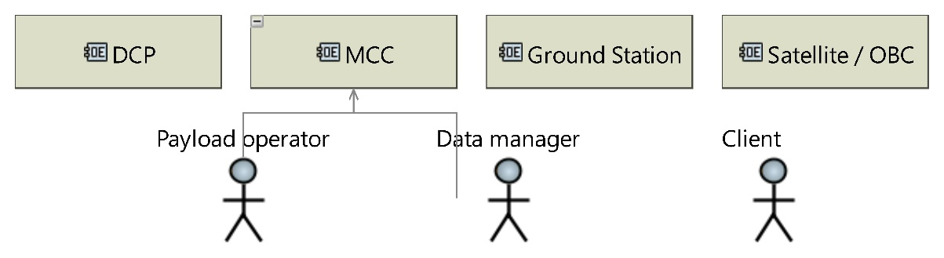
Ilustración 1: Entidades Operacionales
Todos los bloques simbolizan X, las personas simbolizan Y.

¿Dónde opera?
El sistema opera en tres segmentos interrelacionados:
- Segmento espacial: La carga útil opera a bordo de un CubeSat en órbita terrestre baja (LEO de tipo Sol-Sincrónica o SSO) a una altitud nominal de 650 km y una inclinación de 96°.
- Segmento terrestre y cobertura: El servicio está diseñado para cubrir el territorio chileno continental, zonas extremas, territorio insular y antártico, con posibilidad de expansión futura hacia Argentina y otras regiones.
- Segmento espectral: El enlace uplink se realiza en la banda UHF (~402 MHz) y el enlace downlink en Banda UHF (~466 MHz), conforme a la normativa internacional vigente. El OBC utiliza la Banda S para transmitir y recibir su telemetría.

¿Cuándo opera?

Fases del proyecto
- Enero-2026: fase de desarrollo de concepto y tecnología.
- Frebrero-2026: fase de diseño preliminar.
- 2026–2027: fase de diseño detallado, integración de componentes y ejecución de pruebas funcionales y ambientales.

Marco de operación en órbita
- Vida útil: operación continua durante los 5 años de vida útil del satélite.
- Ventanas de comunicación: la órbita LEO permite entre 4 a 5 pasadas diarias sobre el territorio nacional, con ventanas de contacto del orden de 10 minutos por pasada.

¿Cómo opera?
- Las estaciones remotas transmiten mensajes de forma autónoma en 402 MHz.
- La carga útil escucha activamente dentro de las ventanas definidas por la misión a través de la antena integrada en la carga útil.
- Las señales recibidas son compensadas por efecto Doppler, demoduladas y validadas.
- Los mensajes válidos se temporalizan y almacenan en memoria no volátil a bordo.
- Durante una pasada con estación terrena y bajo comando del OBC, los datos almacenados se descargan mediante el enlace downlink en 466 MHz a través de la antena integrada en la carga útil.

Escenarios Operacionales

Operación nominal
En condiciones nominales, la carga útil opera como un sistema de recolección de datos de baja tasa, recibiendo mensajes transmitidos de forma autónoma por plataformas remotas a una tasa de datos de 400 bps, con tamaños de mensaje comprendidos entre 32 y 256 bits. Los mensajes válidos son almacenados en una memoria no volátil a bordo con una capacidad mínima de 16 Gb, lo que permite el almacenamiento de hasta 1.000.000 de mensajes sin pérdida.
La descarga de datos se realiza durante ventanas de visibilidad con estaciones terrenas nacionales, con una duración promedio de 8 minutos por pasada, permitiendo la transferencia de al menos 10.000 mensajes por ventana, mediante un enlace de downlink en Banda S, bajo comando explícito del OBC.
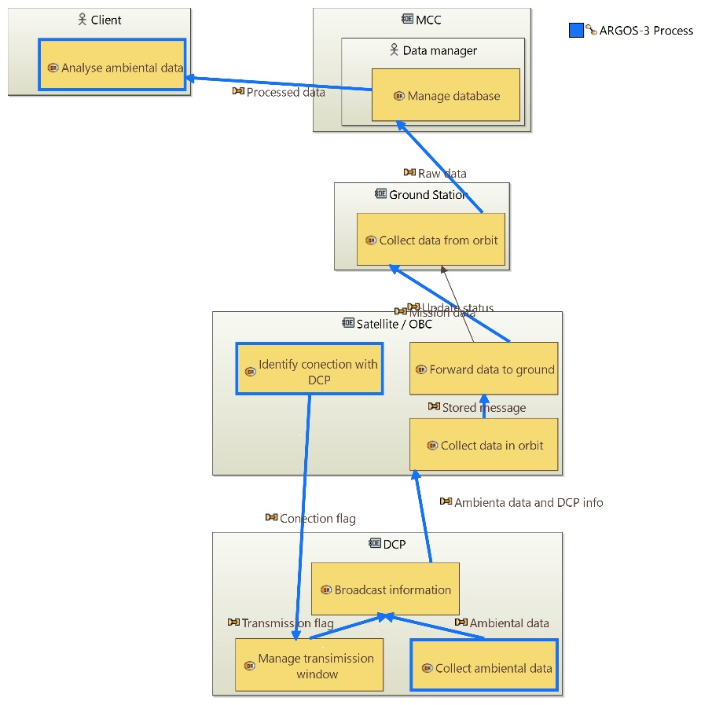
Ilustración 2: Escenario Operacional de recolección de datos para ARGOS-3

Interrupciones de conectividad
Ante pérdidas temporales de enlace con estaciones terrenas, ya sea por geometría orbital, fallas de estación o restricciones operativas, el sistema mantiene la totalidad de los datos almacenados durante un período mínimo equivalente a 15 órbitas consecutivas, sin provocar pérdidas ni corrupción de la información. Durante este período, la carga útil continúa operando en modo de recepción UHF conforme a la planificación de misión.
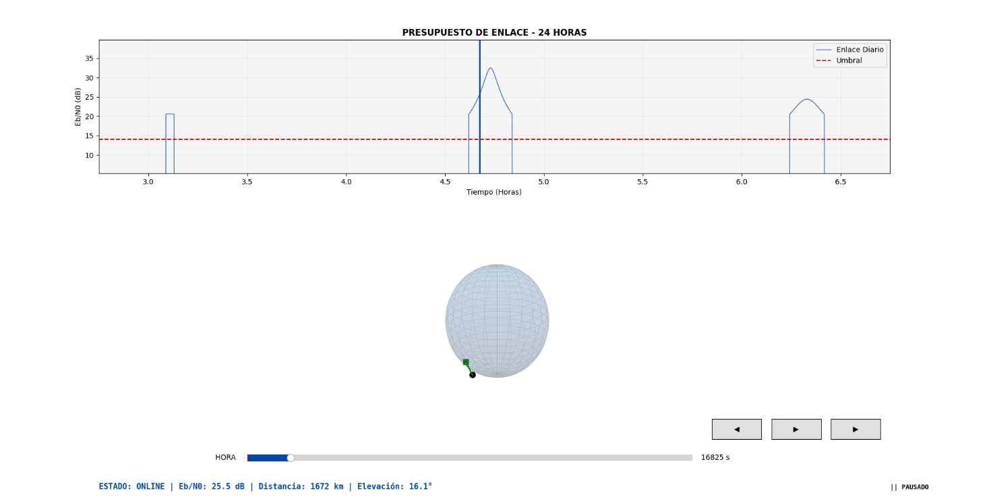
Ilustración 3: Ventanas de conexión Downlink

Operación bajo efectos de radiación y errores
Dado el entorno de radiación en LEO, se esperan efectos de radiación que pueden afectar o dañar algunos componentes de la carga útil. Frente a la ocurrencia de alguno de estos eventos el sistema debe tener la capacidad de volver a una operación nominal y recuperar cualquier información dañada o perdida. Para ello se implementan medidas de protección a nivel de hardware y software para mitigar Single Event Upsets (SEU) y asegurar la integridad de los datos:
- Arquitectura de Redundancia: Se incorpora redundancia de componentes críticos, incluyendo un procesador secundario y bancos de memoria duplicados para el almacenamiento de la trama de datos.
- Integridad de Datos: La información crítica (Store & Forward) se almacenará simultáneamente en múltiples direcciones de memoria física. Se utilizarán algoritmos de comprobación (CRC/EDAC) para detectar y corregir errores de bit antes de la transmisión.
- Monitoreo de Salud (Watchdogs): Se implementan Watchdog Timers externos dedicados que reiniciarán el subsistema de comunicaciones en caso de bloqueo del procesador principal (Latch-up o error de software), garantizando la recuperación autónoma del sistema.

Actualizaciones de software y firmware desde el Centro de Control de Misión
Descripción del proceso de actualización de la carga útil y
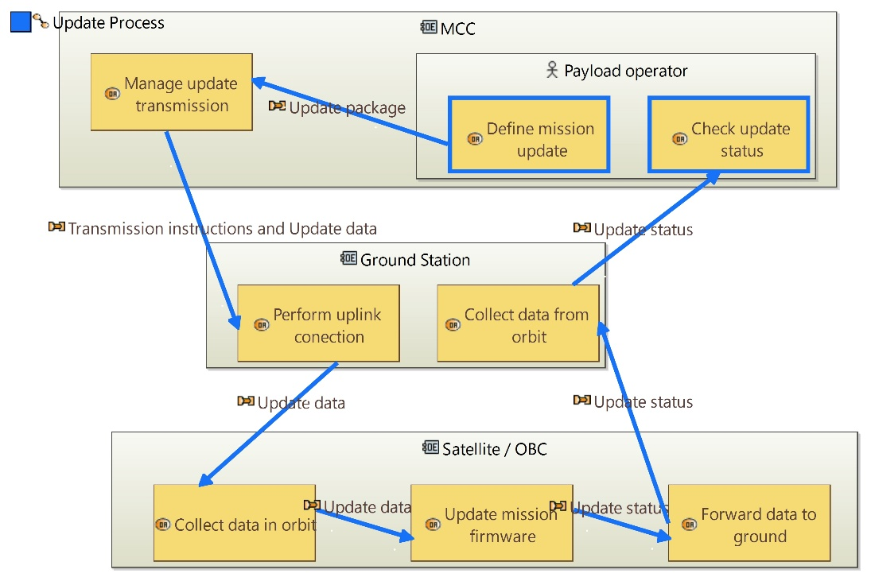
Ilustración 4: Diagrama Operacional de actualizaciones OTA del sistema

Capacidades y Restricciones operacionales
Las características del sistema se encuentran condicionadas por las limitaciones propias de la plataforma CubeSat 12U, los estándares de seguridad de lanzamiento y el entorno espacial de órbita baja.

Restricciones de plataforma y mecánicas
- Potencia: Consumo máximo de 10 W en operación nominal, alimentado de forma continua por el sistema de potencia del satélite. El diseño debe contemplar picos de corriente durante la transmisión.
- Masa: La masa total de la carga útil es una restricción fija de 3.0 kg (valor máximo).
- Centro de Gravedad (CoG): Para garantizar la estabilidad del sistema de control de actitud (ADCS), el CoG de la carga útil debe estar alineado con su centro geométrico con una tolerancia de ±2 mm en los ejes X, Y y Z.
- Volumen: Dimensiones máximas de 20 cm × 20 cm × 10 cm, incluyendo conectores y cableado interno.
- Interfaces internas: Comunicación exclusiva con el OBC mediante Bus CAN.
- Restricciones de Lanzamiento y Separación: La estructura debe soportar estrés mecánico (vibraciones aleatorias y senoidales) especificado por el proveedor de lanzamiento.

Restricciones del entorno orbital y materiales
- Ambiente radiativo LEO: Los componentes deben garantizar operación bajo una dosis acumulada estimada para 5 años en LEO (~10-20 krad dependiendo del blindaje).
  - Uso de componentes COTS con herencia de vuelo o mitigaciones (redundancia, watchdogs) para eventos de tipo SEE (SEU/SEL).
- Restricciones de Outgassing: Para evitar la contaminación de sensores ópticos y paneles solares del satélite, todos los materiales no metálicos deben cumplir con:
  - TML (Total Mass Loss): < 1.0%
  - CVCM (Collected Volatile Condensable Material): < 0.1%
- Condiciones Térmicas: La electrónica debe operar de forma segura entre -20 °C y +60 °C.
  - Rango de Supervivencia: Entre -40 °C y +80 °C.
  - El diseño debe considerar la disipación por conducción térmica hacia la estructura principal en vacío.
- Compatibilidad Electromagnética (EMC) y Protección:
  - Grounding: El chasis de la carga útil debe estar referenciado a la estructura del satélite, asi como incorporar una filosofía Single-Point Ground (SPG).
  - ESD (Electrostatic Discharge): Implementación de protección contra descargas electrostáticas en todas las interfaces externas y manipulación.
  - EMI: Minimizar las emisiones electromagnéticas que puedan interferir con los receptores de GPS o telemetría del bus.
  - EMC: Ser compatible electromagnéticamente con todo el proceso de lanzamiento y despliegue, así como con la plataforma satelital en órbita y con sus propios componentes internos.
- Efecto Doppler: El receptor UHF debe compensar variaciones de frecuencia de hasta ±10 kHz para asegurar el cierre del enlace con estaciones terrestres dinámicas.
- Cobertura discontinua: Obliga a una operación Store & Forward con gestión de memoria robusta para periodos de eclipse y falta de visibilidad.

Evualuación de riesgos
Dentro del desarrollo del proyecto BIFROST, es importante identificar los principales factores de riesgo, por lo que se ha realizado una evaluación preliminar de riesgos asociada a los requerimientos de usuario y de sistema definidos para la carga útil Store & Forward.
El objetivo de esta evaluación es identificar riesgos técnicos relevantes, estimar su impacto y probabilidad de ocurrencia, y definir medidas de mitigación iniciales acordes al nivel de madurez actual del diseño.

Metodología
Cada riesgo ha sido evaluado considerando dos parámetros principales:
- Impacto, entendido como el efecto potencial sobre el cumplimiento de la misión, el desempeño del sistema o su vida útil.
- Probabilidad de ocurrencia, estimada en función de la complejidad técnica, las restricciones de la plataforma y la tecnología disponible.
Ambos parámetros se clasifican en una escala discreta de tres niveles (Bajo, Medio y Alto).
El nivel de riesgo se determina a partir de la combinación de impacto y probabilidad, permitiendo su clasificación en Bajo, Medio o Alto.

Resultados de la evaluación
Los resultados de la evaluación de riesgos se presentan en las matrices asociadas a los User Requirements (UR) y System Requirements (SR) incluidas en los anexos del presente documento.
Para los riesgos clasificados como Medios y Altos se han definido medidas de mitigación preliminares orientadas a reducir la probabilidad de ocurrencia y/o el impacto, mediante decisiones de diseño temprano, incorporación de márgenes y validación progresiva mediante pruebas en tierra.

Interfaces operacionales
El sistema interactúa con otros elementos del segmento espacial y terrestre a través de interfaces claramente definidas, tanto a nivel físico como funcional.

Interfaz con la Plataforma (Bus GomSpace 12U)
Para garantizar la integración exitosa, la carga útil debe alinearse con las capacidades del proveedor de la plataforma. Se definen los siguientes puntos críticos de interfaz:
- Uso del Transponder de Plataforma: La descarga de datos de la carga útil (Payload Data) se realizará a través del transponder de Banda S provisto por la plataforma GomSpace.
- Protocolo de Comunicación: Uso de CAN Bus integrado en la plataforma CubeSat 12U de GomSpace.
- Gestión de Interrupciones: Definición de líneas de interrupción prioritarias para eventos críticos de la carga útil hacia el OBC.
- Presupuesto de Potencia: La carga útil operará bajo las líneas de alimentación estándar del bus (ej. 3.3V, 5V y/o 12V). Se requiere el perfil de consumo detallado para cada estado operativo del payload.
- Estados Operativos: Definición clara de estados para la coordinación con la gestión de energía del satélite.

Sistema de Antenas del Payload
El sistema de comunicaciones requiere un conjunto de antenas optimizado para las bandas UHF (Uplink) y Banda S (Downlink).
- Banda de Operación:
  - Uplink: 401–403 MHz (Ancho de banda conforme a DCS).
  - Downlink: 2200–2290 MHz (Antenas integradas en la plataforma).
- Cobertura Angular: Se requiere un patrón de radiación de 88° que garantice visibilidad durante los pasos orbitales sobre Chile.
- Polarización: Polarización Circular Derecha (RHCP) o Lineal.

Interfaz Canal Uplink
- Tipo de enlace: Unidireccional (uplink) dedicado a la recolección de datos ambientales.
- Banda: UHF, 401–403 MHz.
- Modulación: Compatible con sistemas DCS/ARGOS (BPSK / Biphase-L).
- Tasa de datos: 400 bps.
- Hardware: Receptor y antenas independientes integrados en el módulo de la carga útil.

Interfaz Canal Downlink (Uso de Recurso de Bus)
- Tipo de enlace: Bidireccional half-duplex, compartido con las funciones de TM/TC del satélite.
- Función: Descarga de datos almacenados (Store & Forward) y recepción de telecomandos de misión y configuración.
- Arquitectura: La carga útil actúa como un cliente de datos que entrega paquetes al subsistema de comunicaciones de la plataforma mediante el bus CAN.
- Condición de operación: La descarga se activa bajo lógica del OBC durante ventanas de visibilidad sobre la estación terrestre, cumpliendo con la normativa ITU para servicios de exploración de la tierra por satélite.

desarrollo de ingeniería

Entornos operacionales, capacidades y misión del proyecto
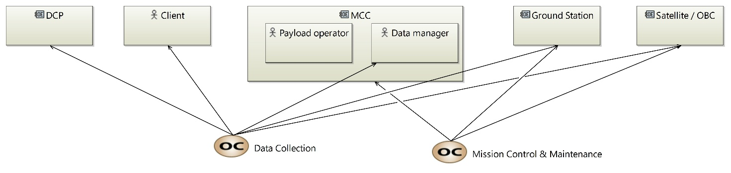
Ilustración 5: Capacidades operacionales y relación con actores
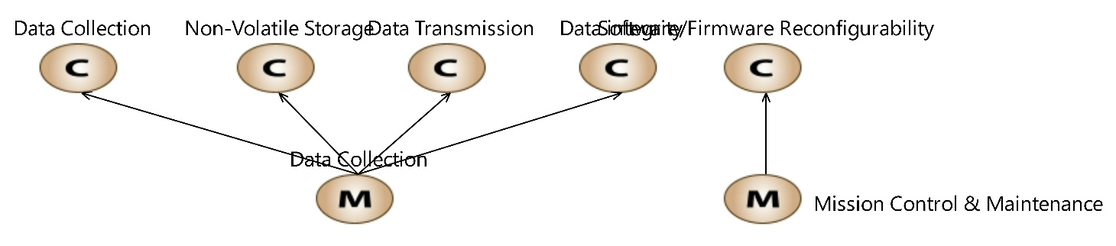
Ilustración 6: Misión del sistema y Capacidades
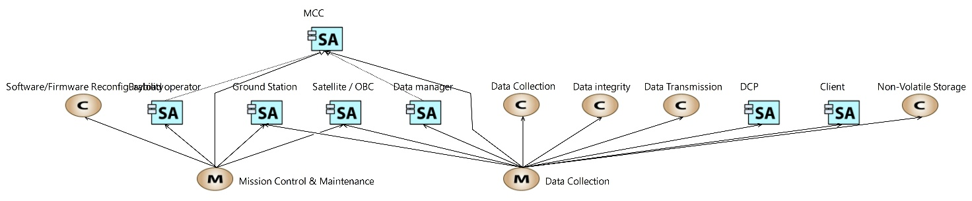
Ilustración 7: Misiones, Capacidades y Actores del sistema
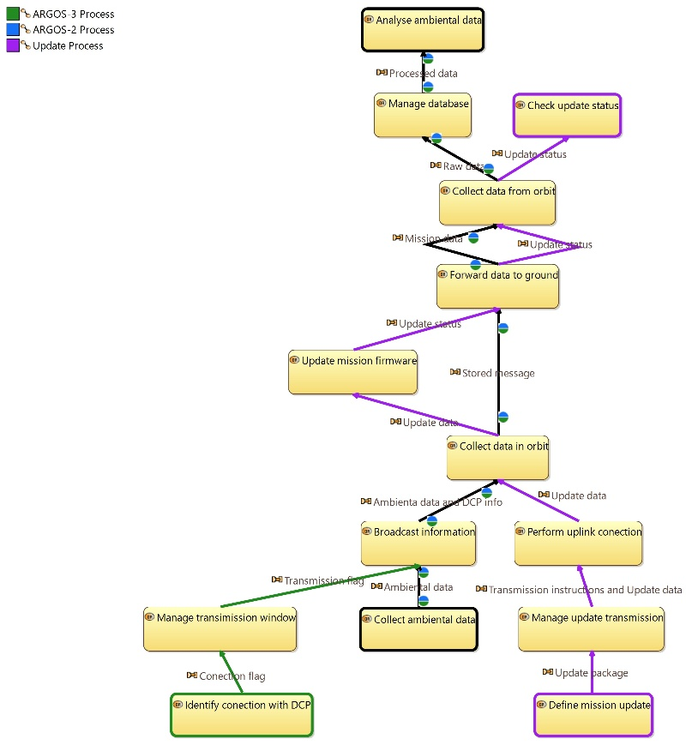
Ilustración 8: Diagrama de escenarios básicos del sistema

Definición de la carga útil como sistema

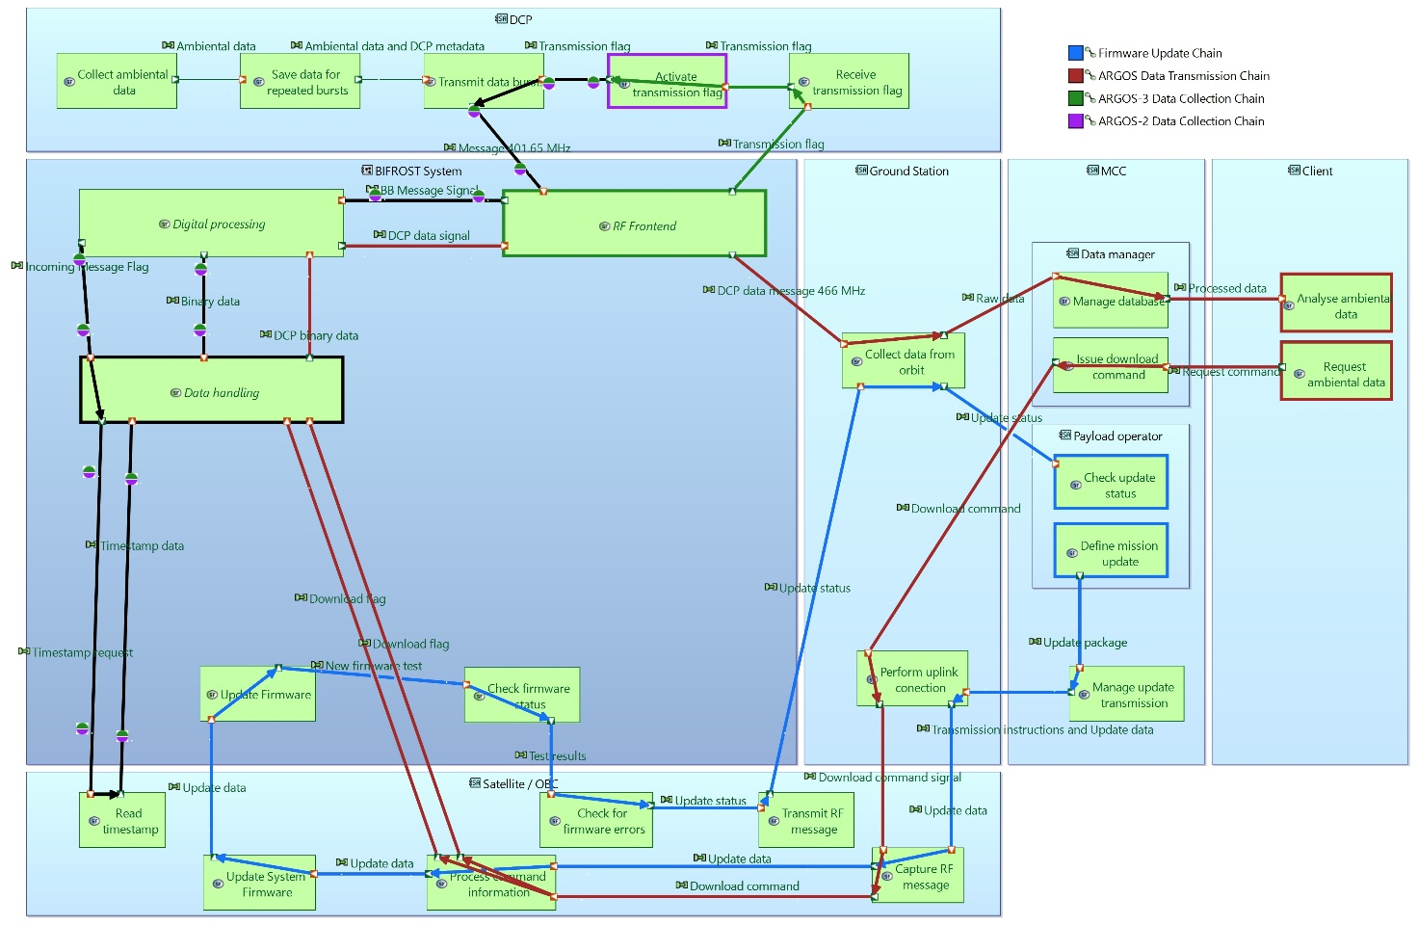
Ilustración 9: Diagrama de alto nivel del funcionamiento del sistema
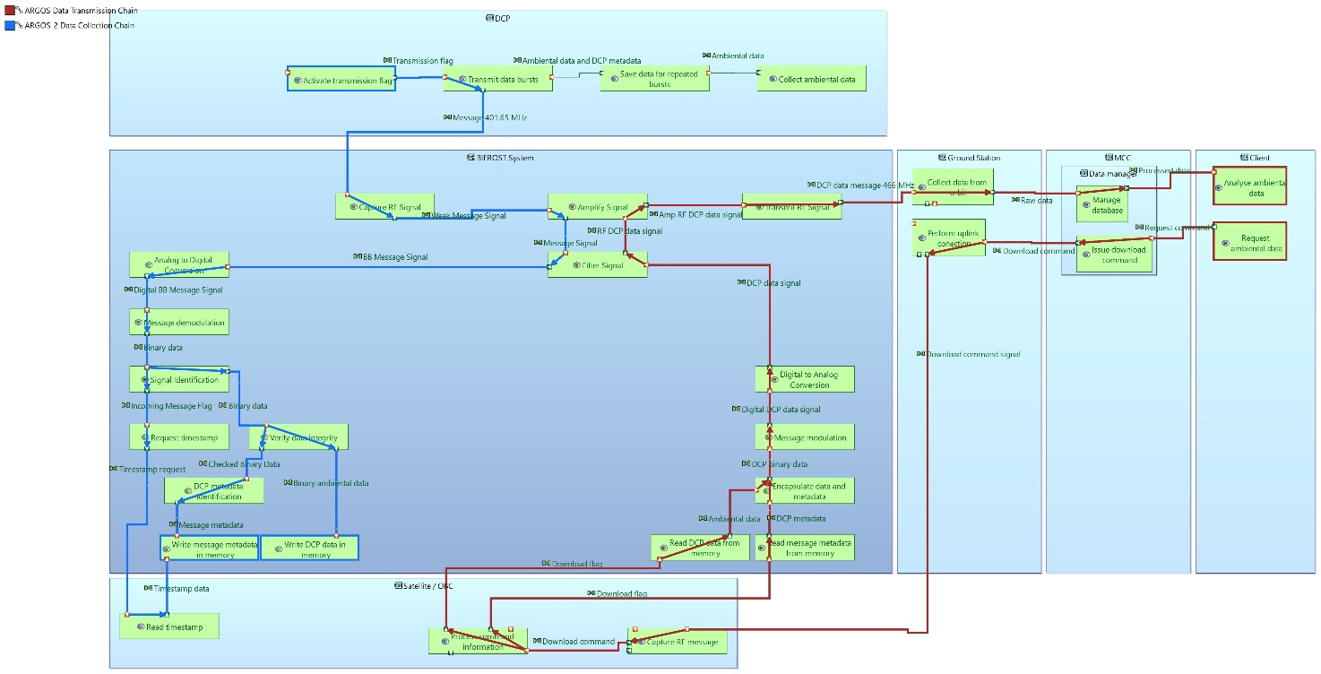
Ilustración 10: Diagrama de nivel medio del funcionamiento del sistema

Desarrollo de la Arquitectura Lógica del sistema
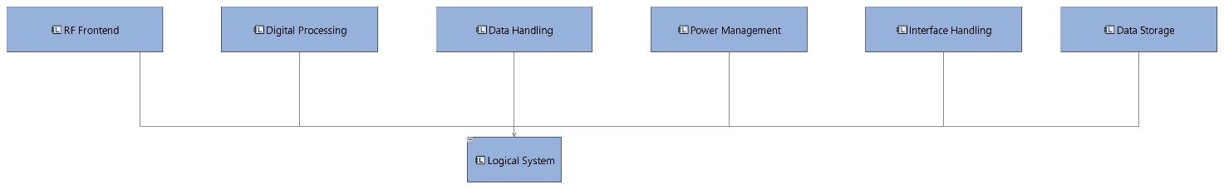
Ilustración 11: Arquitectura Lógica de alto nivel del sistema
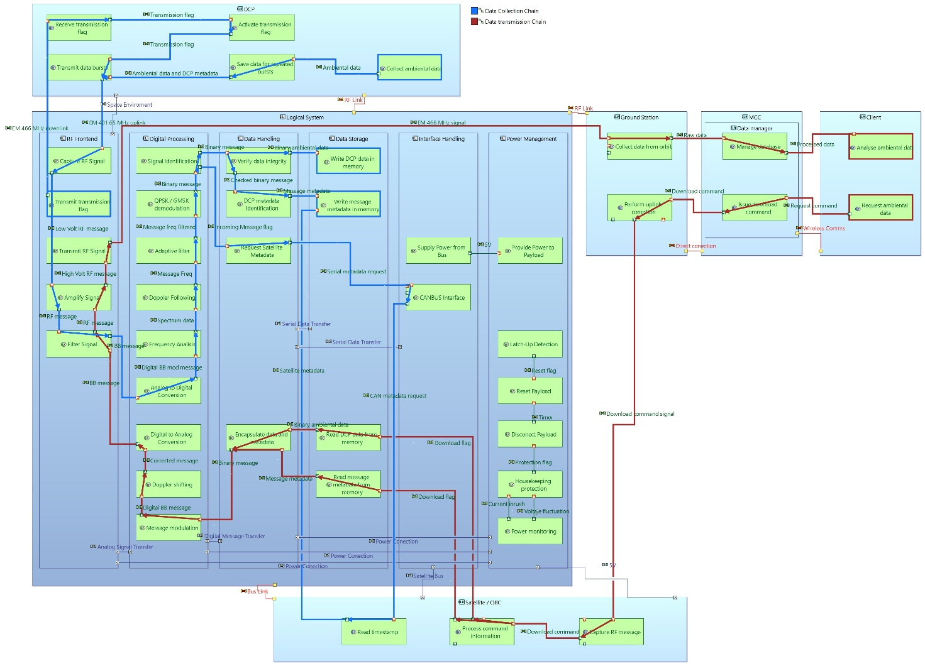
Ilustración 12: Diagrama de bajo nivel de la Arquitectura Lógica del sistema

Arquitectura Física del sistema
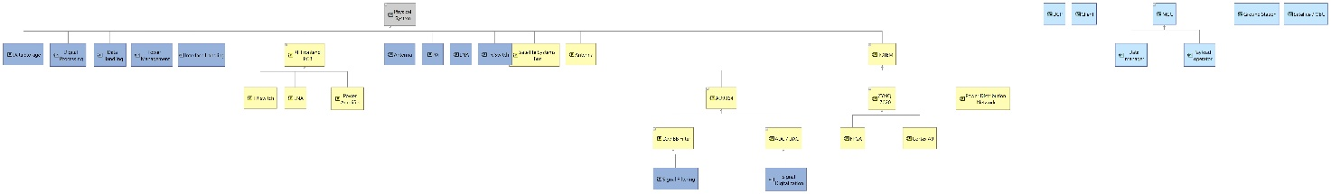
Ilustración 13: Arquitectura Física de alto nivel del sistema
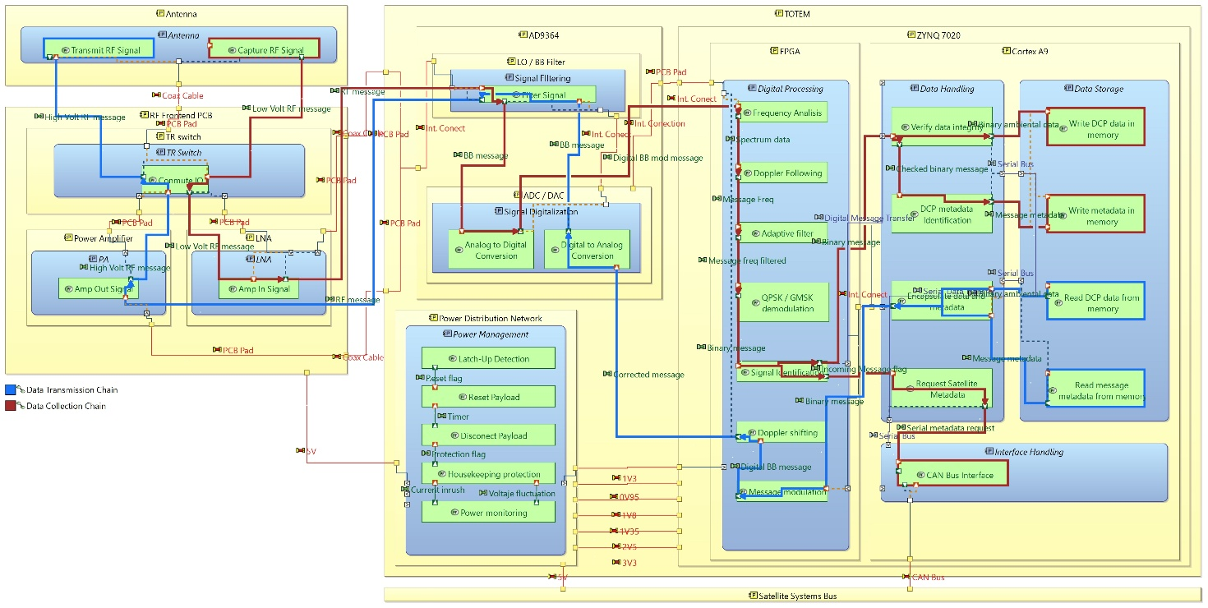
Ilustración 14: Diagrama de bajo nivel de la Arquitectura Física del sistema

Cálculo de Presupuesto de Enlace y Potencia de Transmisión

Presupuesto de Uplink

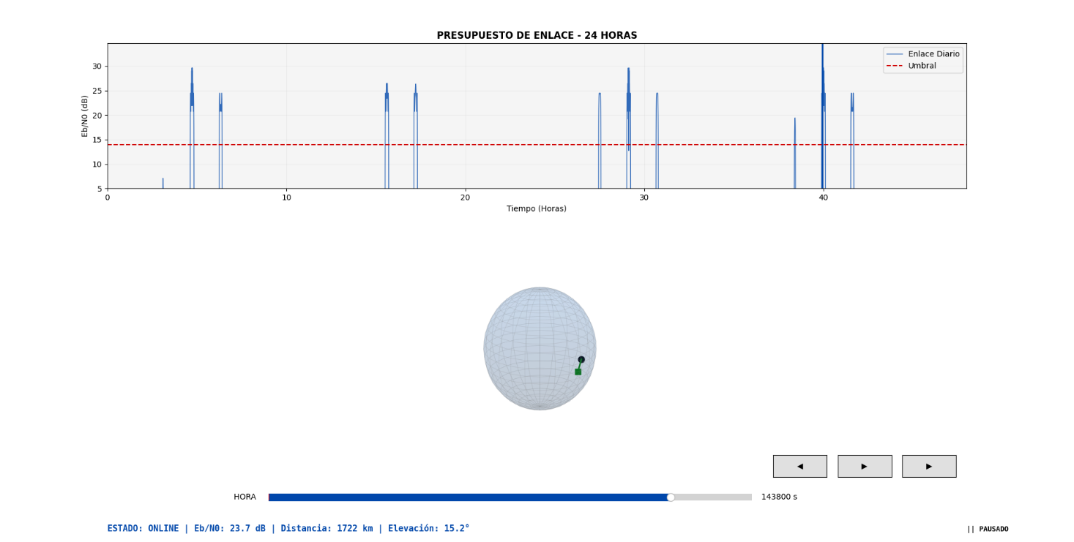
Ilustración 15: Simulación de Presupuesto de enlace Uplink para dos días
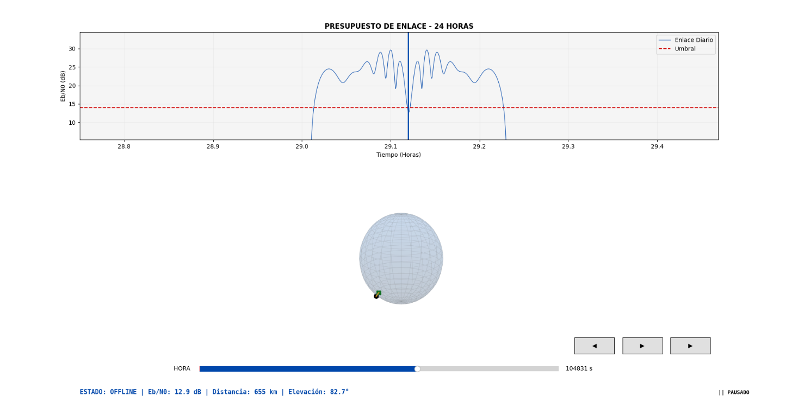
Ilustración 16: Ventana de conexión Uplink

Presupuesto de Downlink
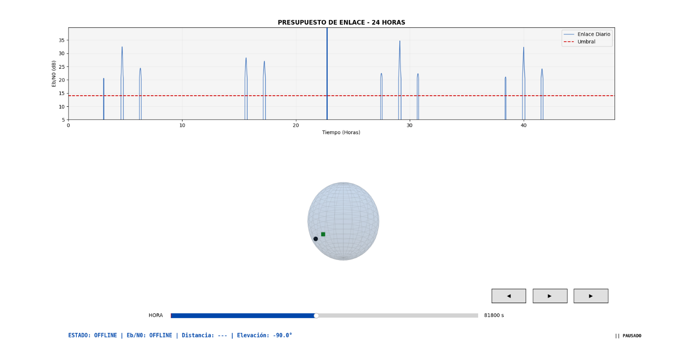
Ilustración 17: Simulación de Presupuesto de enlace Downlink para dos días

Validación y Demostración
La estrategia de verificación del proyecto BIFROST sigue un enfoque incremental, validando el cumplimiento de los requerimientos desde el nivel de componente hasta el sistema integrado en el satélite.

Pruebas en Tierra (Ground Testing)
Las pruebas se llevarán a cabo en las instalaciones del Centro Espacial Nacional (CEN) siguiendo la matriz de verificación definida:

Ensayos Funcionales y Eléctricos
Validación del desempeño nominal y manejo de fallas.
- Caracterización de Potencia: Verificación del consumo en todos los modos (Sleep < 2W, Peak TX < 10W) y medición de corrientes de arranque (Inrush).
- Desempeño RF: Verificación de sensibilidad (-115 dBm) y selectividad del receptor UHF en 401-403 MHz.
- Integridad de Datos: Pruebas de tasa de error de bit (BER) y validación de algoritmos CRC/EDAC tras almacenamiento masivo.
- Interfaces: Verificación de la comunicación CAN Bus con el OBC (protocolo CSP) y entrega de datos al transponder Banda S.
- Seguridad (Failsafe): Prueba funcional de Watchdog Timers externos y recuperación ante inyección de fallos.

Ensayos Ambientales Térmicos
Validación de la operación bajo las condiciones extremas del entorno LEO.
- Ciclado Térmico: Ciclos de estrés (-30°C a +70°C) para detectar defectos de fabricación en soldaduras.
- Vacío Térmico (TVAC): Ensayo de balance térmico y desgasificación (Bake-out) para cumplir con los límites de Outgassing (TML < 1.0%).

Ensayos Mecánicos y Dinámicos
Aseguramiento de la integridad estructural durante el lanzamiento.
- Vibración Aleatoria y Sinusoidal: Simulación del perfil de lanzamiento (ej. Falcon 9) para verificar la rigidez estructural y supervivencia de la electrónica.
- Propiedades de Masa: Medición precisa del peso (< 3.0 kg) y ubicación del Centro de Gravedad (CoG) con tolerancia de ±2 mm.
- Mecanismos: Prueba funcional del despliegue de antenas UHF con mecanismos de liberación redundantes.

Compatibilidad Electromagnética (EMC)
- Auto-compatibilidad: Verificación de que la transmisión/recepción no afecta al bus del satélite.
- Emisiones y Susceptibilidad: Medición de ruido conducido en líneas de potencia y validación de inmunidad ante el transmisor Banda S de la plataforma.

Validación en Órbita (IOV)
Una vez completada la fase LEOP (Launch and Early Orbit Phase), se ejecutará la demostración operacional (Commissioning) que incluirá:
- Verificación de Enlace: Recepción exitosa de mensajes desde plataformas patrón (DCP) certificadas en tierra.
- Integridad Store & Forward: Almacenamiento de datos por al menos 1 órbita completa y descarga posterior sin errores de bit (CRC Check).
- Gestión de Datos: Descarga exitosa a través del transponder de Banda S de la plataforma hacia estaciones terrenas en Chile.
- Actualización OTA: Demostración de la capacidad de actualización de firmware en vuelo mediante subida de parche y reinicio controlado.

Evolución y Escalabilidad
La carga útil Store & Forward se concibe como un sistema experimental, modular y escalable, diseñado para validar un concepto operativo mínimo plenamente funcional.
A partir de esta configuración base, el sistema permite una evolución futura orientada a:
- Incrementar el número de plataformas remotas soportadas.
- Ampliar la capacidad de almacenamiento y procesamiento a bordo.
- Adaptar nuevos esquemas de modulación o protocolos de comunicación.
- Extender la cobertura geográfica y el servicio a aplicaciones regionales o comerciales.
Este CONOPS establece así un marco operativo claro, cerrado y no ambiguo, que sirve como referencia para las etapas de diseño, integración, validación y futuras extensiones del sistema.

Trazabilidad del sistema
Esta sección describe el enfoque de trazabilidad adoptado para asegurar la coherencia entre las necesidades operacionales, los requerimientos del usuario y los requerimientos del sistema, en el contexto de la Revisión de Requerimientos del Sistema (SRR).
El Concepto de Operaciones (CONOPS) constituye la referencia primaria para la identificación de capacidades, restricciones y escenarios operacionales del sistema Store & Forward BIFROST. A partir de este documento se derivan los Requerimientos de Usuario (UR) y, posteriormente, los Requerimientos de Sistema (SR).
Tabla 1: Matríz de trazabilidad de requerimientos
 | SR-01 | SR-02 | SR-03 | SR-04 | SR-05 | SR-06 | SR-07 | SR-08 | SR-09 | SR-10 | SR-11 | SR-12 | SR-13 | SR-14 | SR-15 | SR-16 | SR-17 | SR-18 | SR-19 | SR-20 | SR-21 | SR-22 | SR-23
UR-01 |  |  |  | X |  | X
UR-02 |  |  | X |  |  |  | X
UR-03 |  | X | X
UR-04 | X | X | X
UR-05 |  |  |  | X | X |  |  | X |  | X |  | X
UR-06 |  |  |  |  |  |  |  |  |  |  | X |  | X | X | X | X |  |  | X | X
UR-07 |  |  |  |  |  |  |  |  |  | X |  | X
UR-08 |  |  |  |  |  |  |  |  |  |  |  |  |  |  |  | X | X | X |  |  | X |  | X
UR-09 |  |  |  |  |  |  |  |  |  |  |  |  |  |  |  |  | X
UR-10 |  |  |  |  |  |  |  |  |  |  |  |  |  |  |  |  | X
UR-11 |  |  |  |  |  |  |  |  |  |  |  |  |  |  |  |  | X | X |  |  | X |  | X
UR-12 |  |  |  |  |  |  |  |  |  |  |  |  |  |  |  |  |  | X
UR-13 |  |  |  |  |  |  |  |  |  |  |  |  |  |  |  |  |  |  | X |  |  | X

Estimación de costos
Con el objetivo de apoyar la toma de decisiones durante la etapa de Revisión de Requerimientos del Sistema (SRR), se presenta una estimación de orden de magnitud (Rough Order of Magnitude, ROM) de los costos asociados al desarrollo de la carga útil Store & Forward del proyecto BIFROST. Esta estimación tiene un carácter preliminar y se basa en supuestos de alcance, duración y recursos humanos coherentes con la naturaleza experimental y tecnológica del proyecto.

Supuestos de estimación
La estimación ROM considera los siguientes supuestos principales para suministrar un modelo de vuelo integrado al bus satélite:
- Contratación de dos ingenieros durante un período de 12 meses.
- Desarrollo, integración y validación de una carga útil.
- Uso de componentes y materiales comerciales disponibles en el mercado.
- Ejecución de actividades de integración, ensamblado y pruebas (AIT) en instalaciones nacionales.
- Logística asociada a adquisición, transporte, seguros y soporte operativo.

Desglose de costos estimados
Tabla 2: Estimación de costos
Ítem | Descripción | Costo estimado (USD)
Recursos humanos | 2 ingenieros x 2000 USD/mes x 12 meses | 48.000
Componentes y materiales | Electrónica, mecánica y materiales | 50.000
AIT | Integración, pruebas funcionales y ambientales | 15.000
Logística | Transporte, envíos, importaciones y soporte | 20.000
Total |  | 133.000

Anexos
Tabla 3: User Requirements
ID | Versión | Descripción del Requerimiento | Prioridad | Riesgo | Dificultad | Tipo | Estado
UR-01 | 1.1 | El sistema deberá proveer un servicio Store & Forward satelital, almacenando datos durante su orbita para ser descargados en una estación terrestre. | Alta | Alto | Media | Funcional | Propuesto
UR-02 | 1.2 | El sistema deberá soportar un enlace downlink desde el satélite hacia estaciones terrenas en territorio chileno. | Alta | Medio | Baja | Funcional | Propuesto
UR-03 | 1.2 | El sistema deberá soportar un enlace uplink desde estaciones remotas de monitoreo meteorológico, sismológico y/o vulcanológico hacia el satélite para la recolección de datos. | Alta | Medio | Baja | Funcional | Propuesto
UR-04 | 1.2 | El sistema deberá ser compatible con el estándar internacional para recolección de datos ambientales por satélite utilizado por estaciones remotas autónomas de meteorología, sismología, vulcanología, etc. | Alta | Medio | Media | Proceso | Propuesto
UR-05 | 1.1 | El sistema deberá asegurar la integridad de los datos durante su recepción, almacenamiento y transmisión. | Media | Bajo | Baja | Funcional | Propuesto
UR-06 | 1.2 | El sistema deberá ser compatible con plataforma CubeSat 12U en órbita terrestre baja (LEO) sol síncrona a una altitud nominal aproximada de 650 km con una inclinación de 96°. | Alta | Alto | Baja | No funcional | Propuesto
UR-07 | 1.1 | El sistema deberá cubrir el territorio chileno continental, zonas extremas, territorio insular y territorio antártico. | Media | Bajo | Baja | Funcional | Propuesto
UR-08 | 1.2 | El sistema deberá permitir el uso de componentes COTS siempre que cumplan con: (a) funcionamiento en órbita probada, (b) tolerancia a la radiación verificada, o (c) mitigaciones de diseño que reduzcan el riesgo a un nivel aceptable para la misión. | Alta | Alto | Media | No funcional | Propuesto
UR-09 | 1.1 | El sistema deberá ser de carácter experimental, con proyección a futuras aplicaciones comerciales. | Baja | Bajo | Baja | No funcional | Propuesto
UR-10 | 1.1 | El sistema deberá presentar una arquitectura modular, reutilizable y escalable. | Baja | Bajo | Media | No funcional | Propuesto
UR-11 | 1.1 | El sistema debe garantizar una vida útil operativa mínima de 5 años en el entorno de radiación LEO definido. | Alta | Alto | Media | No funcional | Propuesto
UR-12 | 1.1 | El sistema debe ser validado mediante pruebas funcionales en tierra y demostración en órbita. | Baja | Bajo | Baja | Proceso | Propuesto
UR-13 | 1.0 | El sistema deberá ser compatible con el sistema de separación del lanzador seleccionado EXOpod 12U, cumpliendo con las restricciones geométricas, mecánicas y de seguridad. |  |  |  | No funcional | Propuesto

Tabla 4: System Requirements
ID | Versión | Descripción del Requerimiento | Prioridad | Riesgo | Dificultad | Tipo | Estado
SR-01 | 1.2 | El sistema deberá permitir la recepción de paquetes de datos con un tamaño desde 32 a 256 bits, con una tasa de datos de 400 bps. | Alta | Alto | Media | Funcional | Propuesto
SR-02 | 1.4 | El sistema deberá operar como receptor en el rango de frecuencias 401 - 403 MHz utilizado por estaciones remotas, con una polarización circular derecha y un ancho de haz de 130° HPBW. | Alta | Alto | Media | No funcional | Propuesto
SR-03 | 1.3 | El sistema deberá ser compatible con la estructura de datos enviado por las estaciones remotas , incluyendo modulación, canalización y protocolos, además de las variaciones en frecuencia por efecto Doppler. | Alta | Alto | Media | Funcional | Propuesto
SR-04 | 1.3 | El sistema deberá almacenar al menos 1.000.000 mensajes de durante un tiempo máximo de 15 órbitas y sin pérdidas hasta establecer contacto con una estación terrestre para la descarga. | Media | Medio | Baja | Funcional | Propuesto
SR-05 | 1.2 | El sistema deberá mantener la asociación temporal de los datos almacenados. | Baja | Bajo | Baja | Funcional | Propuesto
SR-06 | 1.2 | El sistema deberá permitir la descarga de al menos 10.000 mensajes almacenados hacia estaciones terrestres cuando exista conectividad disponible. | Media | Medio | Baja | Funcional | Propuesto
SR-07 | 1.3 | El sistema deberá entregar los datos al subsistema de comunicaciones de la plataforma (Transponder Banda S) para el enlace downlink. | Media | Medio | Baja | Proceso | Propuesto
SR-08 | 1.2 | El sistema deberá comunicarse con el OBC del CubeSat 12U mediante el bus definido por la plataforma (CANBUS), gestionando una tasa de transferencia de datos compatible y reportando periódicamente su estado operativo. | Alta | Alto | Media | No funcional | Propuesto
SR-09 | 1.3 | El sistema deberá operar bajo el control del OBC, escuchando activamente en las zonas definidas por la misión y transmitiendo únicamente cuando sea ordenado. | Media | Bajo | Baja | Funcional | Propuesto
SR-10 | 1.2 | El sistema deberá implementar mecanismos de integridad de datos en todas las etapas, con un error de bit menor a 0.01% y control de acceso a la descarga de datos por estaciones terrestres. | Media | Medio | Baja | Interfaz | Propuesto
SR-13 | 1.2 | El sistema deberá consumir un máximo de 10 W en operación nominal y ser alimentado por el sistema de potencia del satélite de forma continua. | Alta | Alto | Media | No funcional | Propuesto
SR-14 | 1.1 | El sistema deberá tener dimensiones máximas 20 cm x 20 cm x 10 cm. | Alta | Alto | Baja | No funcional | Propuesto
SR-15 | 1.2 | El sistema deberá tener una masa máxima de 3.0 kg y mantener su Centro de Gravedad (CoG) a ±2 mm del centro geométrico, el cual coincide con el eje logitudinal geométrico del satélite. | Alta | Alto | Baja | No funcional | Propuesto
SR-16 | 1.1 | El sistema deberá cumplir con requisitos de EMI/EMC compatibles con operación satelital, evitando interferencias internas y externas durante todo el proceso de lanzamiento, despliege y operación. | Alta | Alto | Media | No funcional | Propuesto
SR-17 | 1.2 | El sistema deberá diseñarse de forma modular y permitir la actualización de firmware en vuelo (OTA). | Media | Bajo | Baja | No funcional | Propuesto
SR-18 | 1.2 | El sistema deberá certificarse mediante prueba térmo-vacio, mecánicas, EMI y eléctricas en las instalaciones de Centro Espacial Nacional y ser validado en órbita. | Media | Bajo | Media | Proceso | Propuesto
SR-19 | 1.0 | El sistema deberá ser respetar la envolvente interna permita, los volúmen prohibídos y las restricciones sobre protrusiones, mecanismos móviles y bordes activos, asegurando la integración con la plataforma. |  |  |  | No funcional | Propuesto
SR-20 | 1.0 | El sistema deberá soportar los ambientes mecánicos de lanzamiento (cargas cuasiestáticas, vibración y shock) definidos por el lanzador y deployer seleccionados. |  |  |  | No funcional | Propuesto
SR-21 | 1.0 | El sistema deberá implementar Watchdog Timers externos e independientes para reinicio ante eventos SEU/Latch-up. |  |  |  | Funcional | Propuesto
SR-22 | 1.0 | Protección electrónica contra Single Event Latch-up (SEL) mediante limitación de corriente activa. |  |  |  | No funcional | Propuesto
SR-23 | 1.0 | Los componentes y materiales no metálicos que uitlice el sistema deberán cumplir con un TML < 1.0% y un CVCM <0.1% |  |  |  | No funcional | Propuesto

Tabla 5: Riesgos de UR
ID | Impacto | Probabilidad (%) | Nivel Impacto | Nivel Probabilidad | Valor Riesgo | Clasificación | Mitigación Propuesta
UR-01 | Alto | 20 | 3 | 2 | 6 | Alto | Diseño de memoria no volátil con margen ≥50%, simulación de carga orbital y pruebas de estrés en tierra
UR-02 | Medio | 10 | 2 | 1 | 2 | Bajo
UR-03 | Medio | 15 | 2 | 2 | 4 | Medio | Validación temprana con transmisores representativos y pruebas HIL
UR-04 | Medio | 20 | 2 | 2 | 4 | Medio | Revisión de estándar ARGOS y asesoría INVAP
UR-05 | Bajo | 10 | 1 | 1 | 1 | Bajo
UR-06 | Alto | 15 | 3 | 2 | 6 | Alto | Análisis de interfaces mecánicas/eléctricas y revisión PDR con proveedor de plataforma
UR-07 | Bajo | 5 | 1 | 1 | 1 | Bajo
UR-08 | Alto | 25 | 3 | 2 | 6 | Alto | Selección COTS con validación espacial y mitigación por redundancia y watchdogs
UR-09 | Bajo | 10 | 1 | 1 | 1 | Bajo
UR-10 | Bajo | 10 | 1 | 1 | 1 | Bajo
UR-11 | Alto | 30 | 3 | 2 | 6 | Alto | Pruebas de estrés, análisis térmico y pruebas de vida aceleradas
UR-12 | Bajo | 10 | 1 | 1 | 1 | Bajo

Tabla 6: Riesgos de SR
ID | Impacto | Probabilidad (%) | Nivel Impacto | Nivel Probabilidad | Valor Riesgo | Clasificación | Mitigación Propuesta
SR-01 | Alto | 15 | 3 | 2 | 6 | Alto | Prototipo temprano del receptor y pruebas BER en laboratorio
SR-02 | Alto | 10 | 3 | 1 | 3 | Medio | Verificación de front-end RF y filtros certificados
SR-03 | Alto | 25 | 3 | 2 | 6 | Alto | Simulación Doppler y pruebas con generador de señales
SR-04 | Medio | 20 | 2 | 2 | 4 | Medio | Margen de memoria ≥50% y control de overflow
SR-05 | Bajo | 10 | 1 | 1 | 1 | Bajo
SR-06 | Medio | 15 | 2 | 2 | 4 | Medio | Ensayos de descarga en peor escenario
SR-07 | Medio | 10 | 2 | 1 | 2 | Bajo
SR-08 | Alto | 25 | 3 | 2 | 6 | Alto
SR-09 | Bajo | 10 | 1 | 1 | 1 | Bajo
SR-10 | Medio | 20 | 2 | 2 | 4 | Medio | CRC, ACK/NACK y control de acceso
SR-11 | Alto | 20 | 3 | 2 | 6 | Alto | Pruebas de compatibilidad CAN con OBC real
SR-12 | Medio | 15 | 2 | 2 | 4 | Medio | Validación de lógica de estados y temporización
SR-13 | Alto | 30 | 3 | 2 | 6 | Alto | Presupuesto de potencia con margen ≥25%
SR-14 | Alto | 15 | 3 | 2 | 6 | Alto | Revisión de layout 3D y mockup mecánico
SR-15 | Alto | 10 | 3 | 1 | 3 | Medio | Simulaciones CAD para estimaciones de masas y revisión periodica de masa en el prototipo
SR-16 | Alto | 20 | 3 | 2 | 6 | Alto | Mediciones EMI/EMC y separación RF
SR-17 | Bajo | 10 | 1 | 1 | 1 | Bajo
SR-18 | Bajo | 10 | 1 | 1 | 1 | Bajo

Tabla 7: Matriz de ensayos
ID | Versión | Nombre de la prueba | Descripción del Requerimiento
FUN-01 | 1.0 | Caracterización de Potencia | Medición de consumo de corriente en todos los modos (Sleep, RX, Processing, TX Interface). Verificación de picos de arranque (Inrush Current).
FUN-02 | 1.0 | Sensibilidad y Selectividad RF | Verificación del umbral de recepción (-115 dBm estimado) y ancho de banda en 401-403 MHz usando generador de señales.
FUN-03 | 1.0 | Simulación de Efecto Doppler | Inyección de señales con desplazamiento de frecuencia variable (±10 kHz) para validar el algoritmo de corrección del receptor.
FUN-04 | 1.0 | Integridad de Datos (BER) | Transmisión de 1 millón de paquetes y verificación de tasa de error de bit (BER) y corrección CRC tras almacenamiento.
FUN-05 | 1.0 | Interfaz CAN Bus & CSP | Validación de intercambio de comandos y telemetría con emulador de OBC (o OBC real). Verificación de manejo de errores de bus.
FUN-06 | 1.0 | Prueba de Watchdog y Failsafe | Inyección de fallos de software y hardware (reset forzado) para medir tiempo de recuperación y estado seguro.
FUN-07 | 1.0 | Actualización de Firmware OTA | Simulación de carga de nueva imagen de software a través del bus de datos y verificación de checksum e instalación.
THR-01 | 1.0 | Ciclado Térmico (Presión Ambiente) | Ciclos de temperatura entre -30°C y +70°C en cámara climática para detectar fallas de soldadura o componentes infantiles (Stress screening).
THR-02 | 1.0 | Vacío Térmico (TVAC) - Bake-out | Exposición a alto vacío (<10⁻⁵ Torr) y temperatura elevada (+60°C) para desgasificación (Outgassing) y limpieza.
THR-03 | 1.0 | Balance Térmico en Vacío | Validación del modelo térmico: verificación de temperaturas de operación en vacío (solo conducción) en casos fríos y calientes.
MEC-01 | 1.0 | Propiedades de Masa | Medición precisa de masa total (< 3kg) y determinación del Centro de Gravedad (CoG) y Momentos de Inercia (MoI).
MEC-02 | 1.0 | Vibración Aleatoria (Random Vib) | Ensayo en shaker electrodinámico según perfiles de lanzamiento (ej. NASA GEVS o perfil Falcon 9). Verificación de integridad estructural.
MEC-03 | 1.0 | Vibración Sinusoidal (Sine Sweep) | Barrido de frecuencias para identificar resonancias naturales (Eigenfrequencies) y asegurar que > 100 Hz (típico CubeSat).
MEC-04 | 1.0 | Ensayo de Choque (Shock) | Simulación de cargas de choque por separación (si aplica por requerimiento de lanzador) o despliegue de antenas.
MEC-05 | 1.0 | Despliegue de Antenas | Verificación funcional del mecanismo de despliegue de antenas UHF (Burn-wire / Resorte) en condiciones de gravedad compensada.
EMC-01 | 1.0 | Emisiones Conducidas (CE) | Medición de ruido inyectado por la carga útil hacia las líneas de potencia del bus (Power Bus Noise).
EMC-02 | 1.0 | Susceptibilidad Radiada (RS) | Verificación de operación nominal ante campos externos (ej. Radares de lanzamiento o transmisor Banda S propio).
EMC-03 | 1.0 | Emisiones Radiadas (RE) | Medición de ruido RF generado por la electrónica digital (relojes, CPU) para asegurar "silencio" en banda GPS y Banda S receptor.
EMC-04 | 1.0 | Auto-Compatibilidad | Verificación de que la transmisión UHF propia no resetea la CPU ni afecta sensores cercanos.

